Github使用方法：如何将本地的文件夹整体上传到Github上
https://blog.csdn.net/m0_37273490/article/details/80517057
转载小子逆袭 最后发布于2018-05-30 22:23:26 阅读数 8126 收藏
展开
1.至于怎么注册和安装git客户端，可参照以下这篇博客：http://blog.csdn.net/vipzjyno1/article/details/22098621
通过命令行，以上的博客也说德很清楚，下面要说的是如何通过Git GUI将自己本地的文件上传至Github上。

2.将自己本地文件上传至Github
1）创建.git仓库
在自己的本地文件（位置随意），点击右键==》选择Git GUI Here ，会弹出以下框，选择create new Repository，也就是箭头处，红色圈内是我自己已经创建的。
点击create new Repository以后会出现让你输入一个文件夹的弹窗，直接输入一个文件夹名称即可。点击创建，这时打开Git文件夹里面有一个.git文件夹，但有些人是看不到的，这是因为，默认情况下是隐藏的，自己将自己电脑里的文件显示即可，不会的自行百度。这时，这个Git文件夹就是你的项目仓库。只要将你需要上传的项目放在该文件夹即可。
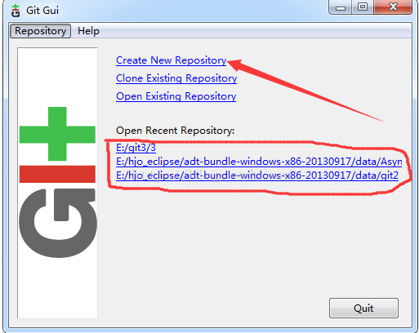
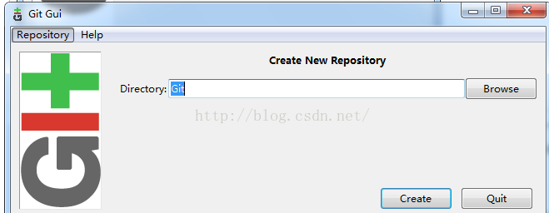

完成点击创建以后，会弹出可视化窗：点击Remote–》Add…
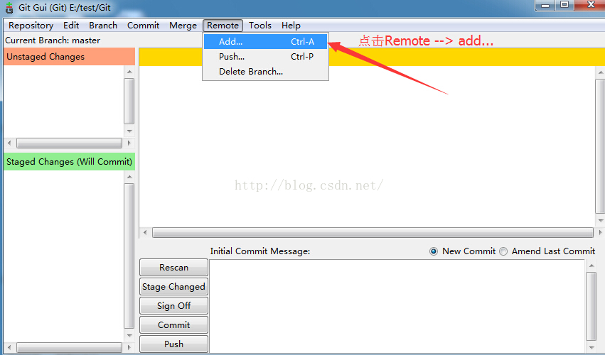

弹出以下框以后输入你Github的用户名（shanerou是我的github名称）和你需要将你本地的项目放在Github的仓库的地址，如我在Github上创建了一个repository名称为Test的，然后添加如下，点击创建，弹出success的框代表创建成功
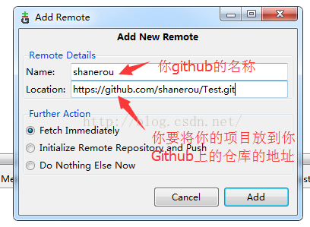
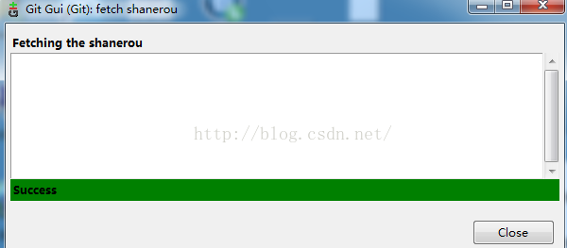

在Git文件夹下放入我的一个demo：SD_SQList2
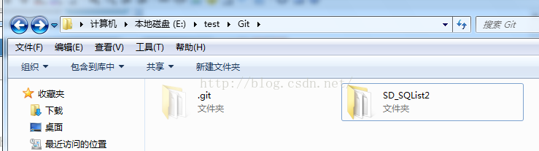

按以下步骤操作：
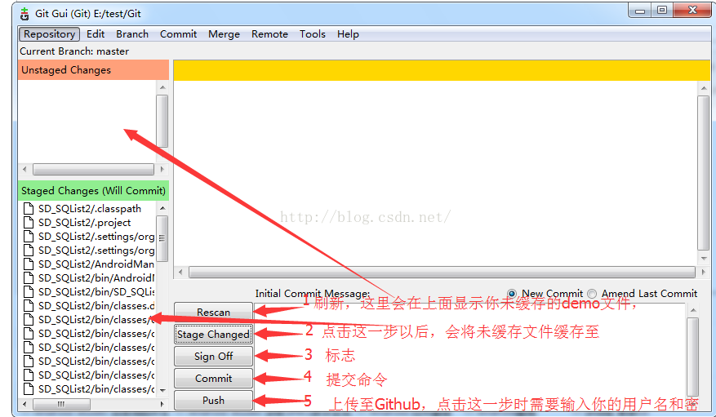
点击第三步时，在Initial Commit Message 框里将会看到一行信息
点击第四步，也就是提交命令以后，左边已经缓存的文件被提交，缓存文件消失，这时点击第五步即可，点击第五步后出现以下框：
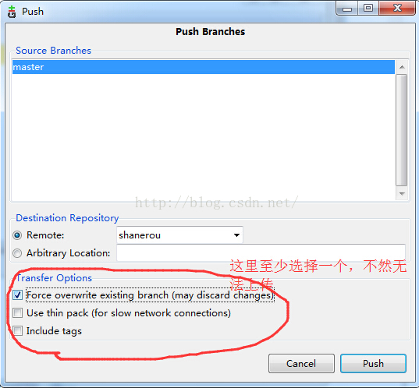

输入你Github的用户名 和密码：
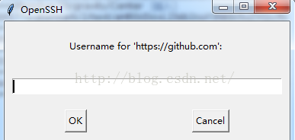
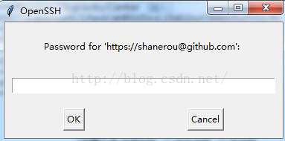

点击上传：出现以下弹框则表示上传成功
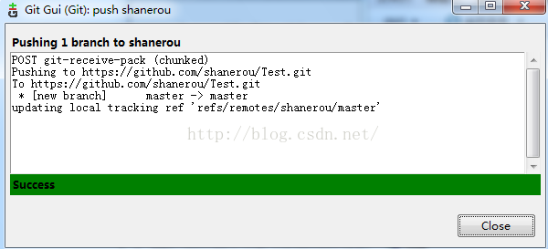

这时到你的Github上去看，将会看到以下dome：
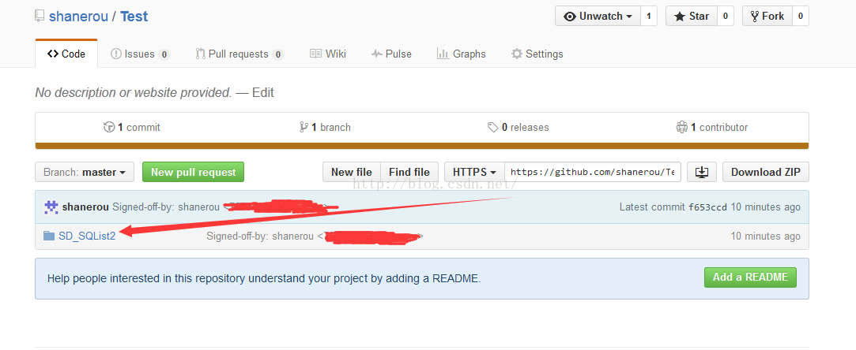

至此上传结束。
转载地址：https://blog.csdn.net/TaylorMei/article/details/78649991

删除已上传的文件或忽略上传某些文件
首先将不想上传的文件写入.ignore文件中，然后执行下列命令：

git rm -r --cached .

git add .

git commit -m 'taylor'

- 点赞 1

